

*Jesenji semestar, 2021/22*

*PREDMET: SE321* *OBEZBEĐENJE KVALITETA, TESTIRANJE I ODRŽAVANJE SOFTVERA*

Domaći zadatak: **02**

Ime i prezime: **Bogdan Janković**

Broj indeksa: **3920**

Datum izrade: **16.10.2021.**

**Use Case dijagram:**

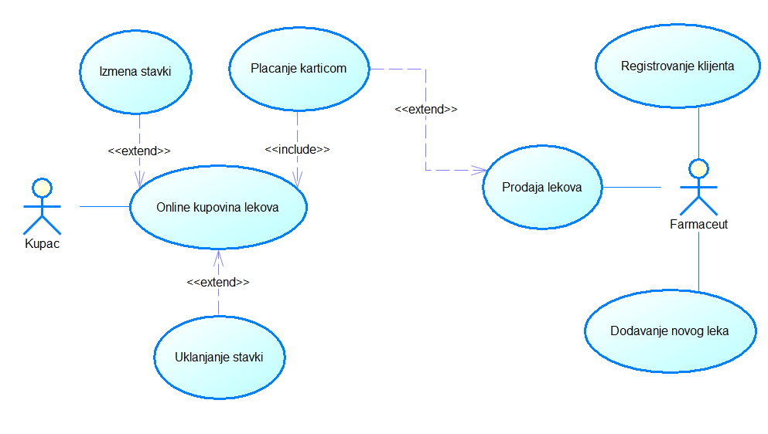

**Dijagram aktivnosti:**

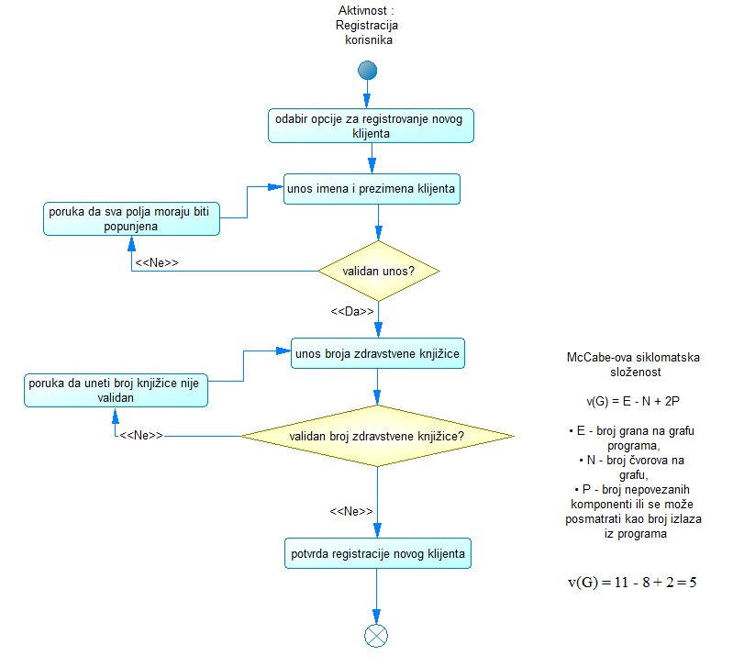

**Test slučaj 1**

|  |  |  |  |  |  |  |
| --- | --- | --- | --- | --- | --- | --- |
| Naslov | Provera registracije korisnika | Rev 1 | Autor | Bogdan Janković | Datum | 16.10.2021. |
| Cilj | Provera ispravnosti sistema za registraciju novih korisnika u apoteci | | Reference |  | | |
| Test uslovi |  | | | Neophodno vreme za izvršenje test slucaja | | 3 min |

|  |  |
| --- | --- |
| Opis postavke za testiranje | |
|  | Postavka aplikacije je takva da se sva polja moraju popuniti a kasnije se i uneti broj zdravstevene knjižice korisnika (LBO) proverava u bazi Ministarstva zdravlja Srbije, te on kao takav mora biti validan |
|  | Aplikacija je pokrenuta i to od strane farmaceuta koji bira opciju za registraciju novog korisnika apoteke |
|  | Korisnik koristi tastaturu za unos podataka |

|  |  |  |  |  |
| --- | --- | --- | --- | --- |
| Definicija testa | | | Izvršenje testa | |
| Uslovi | Ulazni podaci | Očekivani rezultati | Aktuelni rezultati | Broj problema |
| Farmaceut je izvršio unos imena i prezimena kao i validan broj knjižice korisnika koji želi da se registruje | Uneti su svi neophodni podaci odnosno ime, prezime i broj zdravstvene knjižice | Nakon svih popunjenih polja i validnih unosa očekuje se portvrda registracije novog klijenta | Sistem je odreagovao očekivano i sa svim validnim unosima, uspešno registrovao korisnika u bazi podataka apoteke. | 0 |

|  |  |
| --- | --- |
| Opis postuslova | |
|  | Farmaceutu je prikazan prozor sa porukom da je uspešno registrovao novog klijenta apoteke |

**Test slučaj 2**

|  |  |  |  |  |  |  |
| --- | --- | --- | --- | --- | --- | --- |
| Naslov | Provera registracije korisnika | Rev 1 | Autor | Bogdan Janković | Datum | 16.10.2021. |
| Cilj | Provera odgovora sistema kada nisu uneti svi parametri (ime ili prezime) | | Reference |  | | |
| Test uslovi |  | | | Neophodno vreme za izvršenje test slucaja | | 5 min |

|  |  |
| --- | --- |
| Opis postavke za testiranje | |
|  | Postavka aplikacije je takva da se sva polja moraju popuniti a kasnije se i uneti broj zdravstevene knjižice korisnika (LBO) proverava u bazi Ministarstva zdravlja Srbije, te on kao takav mora biti validan |
|  | Aplikacija je pokrenuta i to od strane farmaceuta koji bira opciju za registraciju novog korisnika apoteke |
|  | Korisnik koristi tastaturu za unos podataka |

|  |  |  |  |  |
| --- | --- | --- | --- | --- |
| Definicija testa | | | Izvršenje testa | |
| Uslovi | Ulazni podaci | Očekivani rezultati | Aktuelni rezultati | Broj problema |
| Farmaceut je izvršio unos imena ali ne i prezimena korisnika koji želi da se registruje | Unet je samo jedan podatak (ime) | Nakon pritiska na dugme za potvrdu, sistem treba da izbaci poruku o grešci odnosno da je potrebno popuniti sva polja | Sistem je odreagovao očekivano i izbacio prozor sa porukom da je neophodno popuniti sva polja za dalji nastavak registracije. | 0 |

|  |  |
| --- | --- |
| Opis postuslova | |
|  | Farmaceutu je prikazan prozor sa porukom da je neophodno da popuni sva polja |

**Test slučaj 3**

|  |  |  |  |  |  |  |
| --- | --- | --- | --- | --- | --- | --- |
| Naslov | Provera registracije korisnika | Rev 1 | Autor | Bogdan Janković | Datum | 16.10.2021. |
| Cilj | Provera ispravnosti sistema kada knjižica korisnika nije validna | | Reference |  | | |
| Test uslovi |  | | | Neophodno vreme za izvršenje test slucaja | | 7 min |

|  |  |
| --- | --- |
| Opis postavke za testiranje | |
|  | Postavka aplikacije je takva da se sva polja moraju popuniti a kasnije se i uneti broj zdravstevene knjižice korisnika (LBO) proverava u bazi Ministarstva zdravlja Srbije, te on kao takav mora biti validan |
|  | Aplikacija je pokrenuta i to od strane farmaceuta koji bira opciju za registraciju novog korisnika apoteke |
|  | Korisnik koristi tastaturu za unos podataka |

|  |  |  |  |  |
| --- | --- | --- | --- | --- |
| Definicija testa | | | Izvršenje testa | |
| Uslovi | Ulazni podaci | Očekivani rezultati | Aktuelni rezultati | Broj problema |
| Farmaceut je izvršio unos imena i prezimena i prešao na unos broja zdravstvene knjižice ali ona nije validna | Uneti su inicijalno neophodni ime i prezime kao i nevalidni broj zdravstvene knjižice | Nakon svih popunjenih polja i potvrde sistem pri proveri validnosti broja knjižice očekuje se povratna poruka o grešci, odnosno da knjižica nije validna te nema dalje registracije novog klijenta | Sistem je odreagovao očekivano i sa unetim nevalidnim brojem knjižice, uspešno obavestio farmaceuta u vidu iskakajućeg prozora sa porukom. | 0 |

|  |  |
| --- | --- |
| Opis postuslova | |
|  | Farmaceutu je prikazan prozor sa porukom da je uneti broj zdravstvene knjižice novog klijenta apoteke nevalidn, te je ponovo vraćen na ponovni unos |

**Test slučaj 4**

|  |  |  |  |  |  |  |
| --- | --- | --- | --- | --- | --- | --- |
| Naslov | Provera registracije korisnika | Rev 1 | Autor | Bogdan Janković | Datum | 16.10.2021. |
| Cilj | Provera ispravnosti sistema kada je potvrđena registracija a polje za unos broja zdravstvene knjižice prazno | | Reference |  | | |
| Test uslovi |  | | | Neophodno vreme za izvršenje test slucaja | | 5 min |

|  |  |
| --- | --- |
| Opis postavke za testiranje | |
|  | Postavka aplikacije je takva da se sva polja moraju popuniti a kasnije se i uneti broj zdravstevene knjižice korisnika (LBO) proverava u bazi Ministarstva zdravlja Srbije, te on kao takav mora biti validan |
|  | Aplikacija je pokrenuta i to od strane farmaceuta koji bira opciju za registraciju novog korisnika apoteke |
|  | Korisnik koristi tastaturu za unos podataka |

|  |  |  |  |  |
| --- | --- | --- | --- | --- |
| Definicija testa | | | Izvršenje testa | |
| Uslovi | Ulazni podaci | Očekivani rezultati | Aktuelni rezultati | Broj problema |
| Farmaceut je izvršio unos imena i prezimena i uspešno prešao na unos broja zdravstvene knjižice ali to polje pri potvrdi ostavio prazno | Uneti su podaci odnosno ime, prezime ali je broj zdravstvene knjižice izostavljen pri završnoj potvrdi registracije | Nakon popunjenih polja za ime i prezime i ali praznog za broj zdravstvene knjižice očekuje se poruka da nije moguća registracije novog klijenta bez unosa validnog broja zdravstvene knjižice. | Sistem je odreagovao očekivano i sa unetim samo imenom i prezimenom a bez broja knjižice, uspešno obavestio farmaceuta u vidu iskakajućeg prozora sa porukom. | 0 |

|  |  |
| --- | --- |
| Opis postuslova | |
|  | Farmaceutu je prikazan prozor sa porukom da je neophodno da unese odnosno popuni polje za unos broja zdravstvene knjižice |

**Test slučaj 5**

|  |  |  |  |  |  |  |
| --- | --- | --- | --- | --- | --- | --- |
| Naslov | Provera registracije korisnika | Rev 1 | Autor | Bogdan Janković | Datum | 16.10.2021. |
| Cilj | Provera ispravnosti sistema kada uneti broj knjižice nije validan više puta | | Reference |  | | |
| Test uslovi |  | | | Neophodno vreme za izvršenje test slucaja | | 8 min |

|  |  |
| --- | --- |
| Opis postavke za testiranje | |
|  | Postavka aplikacije je takva da se sva polja moraju popuniti a kasnije se i uneti broj zdravstevene knjižice korisnika (LBO) proverava u bazi Ministarstva zdravlja Srbije, te on kao takav mora biti validan |
|  | Aplikacija je pokrenuta i to od strane farmaceuta koji bira opciju za registraciju novog korisnika apoteke |
|  | Korisnik koristi tastaturu za unos podataka |

|  |  |  |  |  |
| --- | --- | --- | --- | --- |
| Definicija testa | | | Izvršenje testa | |
| Uslovi | Ulazni podaci | Očekivani rezultati | Aktuelni rezultati | Broj problema |
| Farmaceut je izvršio unos imena i prezimena i prešao na unos broja zdravstvene knjižice ali ona nije validna, i nakon drugog unosa broj knjižice ostaje nevalidan | Uneti su inicijalno neophodni ime i prezime kao i nevalidni broj zdravstvene knjižice isto tako pri ponovno pokušaju odnosno broj knjižice drugi put nevalidan | Nakon svih popunjenih polja i potvrde sistem pri svakoj narednoj proveri validnosti broja knjižice očekuje se povratna poruka o grešci, odnosno da knjižica nije validna te nema dalje registracije novog klijenta | Sistem je odreagovao očekivano i sa drugi put unetim nevalidnim brojem knjižice, uspešno obavestio farmaceuta u vidu iskakajućeg prozora sa porukom. | 0 |

|  |  |
| --- | --- |
| Opis postuslova | |
|  | Farmaceutu je ponovo prikazan prozor sa porukom da je uneti broj zdravstvene knjižice novog klijenta apoteke nevalidn, te je ponovo vraćen na ponovni unos |